Занятие 2
Задачи на клетчатой бумаге.
Разрезалки

- Игра на знакомство «Почтальон».
- Квадрат 4х4 на 2 равные части по линиям сетки можно разрезать шестью способами. Найдите их и докажите, что других способов нет.
- Прямоугольник 3 × 5 содержит 15 клеток, и центральная клетка удалена. Разрежь эту фигуру на 2 равные части по линиям сетки.

- Разрежь фигуру на 3 равные части по линиям сетки.

- Разрежь фигуру на 4 равные части по линиям сетки. (7 способов)

Подумать дома.

1) Раздели фигуры на две равные фигуры так,
чтобы из них можно было сложить квадрат:

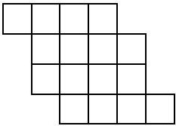
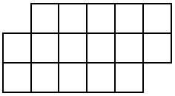

2) найди все способы разрезания
на 4 равные части

3) нарисуй все фигурки пентамино.

В качестве развлечения в перерыве ребята сами предлагают задачи.
- Степа: «В коробке лежит 1 синий, 2 красных, 3 зеленых, 4 белых и 5 черных шариков. Какое наименьшее количество шаров нужно вынуть, чтобы гарантированно достать три шара одного цвета?»

- Герман: «Есть семь сосудов 1,2,3,4,5,6 и 7 литров каждый. Как разделить их между семью мальчиками, чтобы каждому досталось одинаковое количество литров?»

- Никита: «Полз жук, глядь: паук. – Ты кто? – Я паук. – Паук?! Кыш!
Почему жук прогнал паука?» (Ответ: паук – единственное неодносложное слово в загадке. )

- Саша: переложить 1 спичку, чтобы вишенка оказалась вне рюмочки.

